Comandos ejecutados en el terminal:

//Buscamos en el repositorio e instalamos

Un upgrade de software es un gran cambio en la versión de Linux o los sistemas operativos. Casi todas las partes del sistema se actualizan a la versión más reciente. ... Una actualización de software (update) no es más que actualizaciones (o parches) se aplica a la versión actual del software

1. Sudo apt-get update
2. sudo apt-get upgrade

Instalamos el eclipse desde el software de ubuntu

// Instalación git

Git es una de las versiones más populares para controlar el sistema. Se puede gestionar el código del software y monitorear todos los cambios, revirtiendo los cambios al regresar a versiones anteriores del código o también crear nuevas ramificaciones para usar códigos alternativos que podrás juntar con el código original.

3. sudo apt-get install git

Al acceder a la carpeta del repositorio de aravis y ejecutar el configure faltan algunas dependencias que vamos introduciendo.

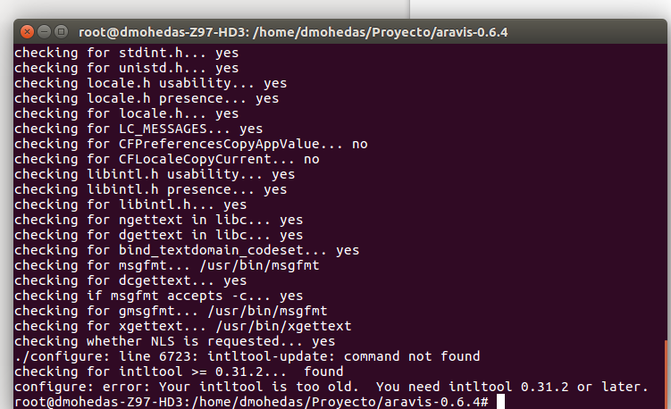

4. sudo apt-get install intltool

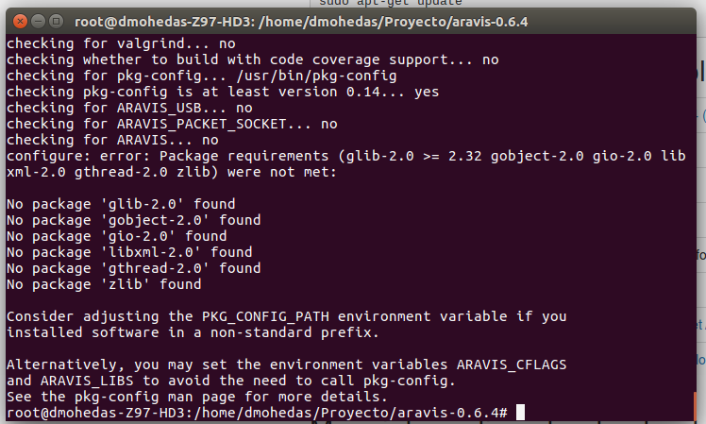

5. apt-get install glib-2.0

6. apt-get install libxml2-dev

7. apt-get install gtk2.0

8. make
9. make install

10. ./configure –enable-viewer
11. apt-get install gtk+-3.0

12. apt-get install libnotify-dev

13. ./configure --enable-viewer

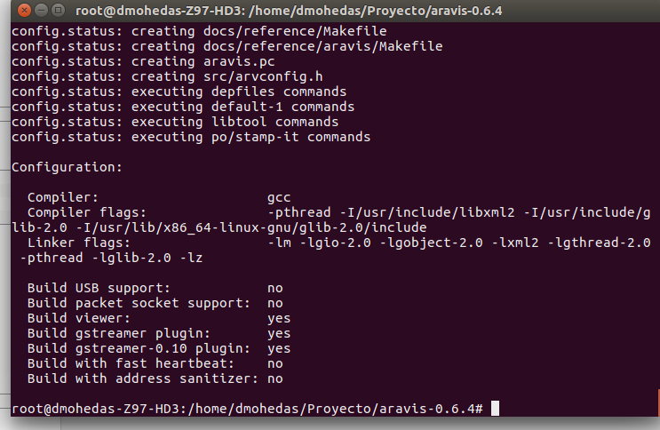

14. make
15. make install

Comprobamos que la instalación del make se ha realizado sin problemas y podemos acceder a nuestras diferentes carpetas dentro del proyecto (fake camera y arv-viewer)

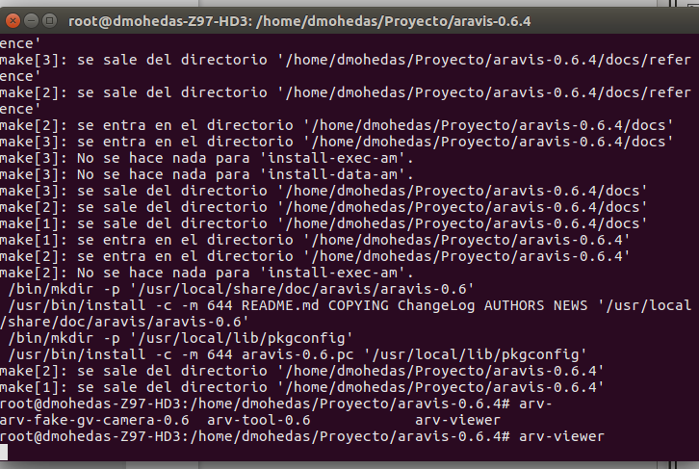

A la hora de acceder y compilar desde Eclipse nos aparece un mensaje de error en la consola debido a permisos, con lo que lo solucionamos con el siguiente comando de modificación de permisos en nuestro directorio.

16. chmod -R 777 Proyecto

//El proyecto de aravis funciona con eclipse y puedo compilar sin ningún problema, al intentar eliminar carpetas para tener el proyecto individualizado del visor me sigue funcionando pero con varios errores al hacer el build//

